 Situation déclenchante
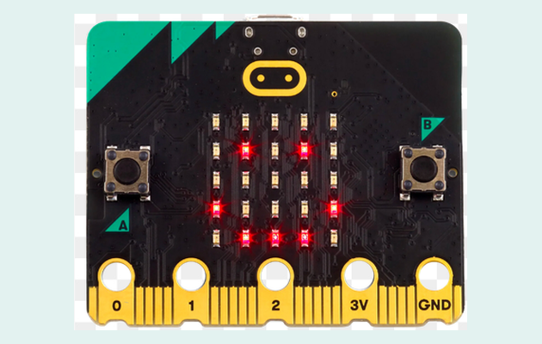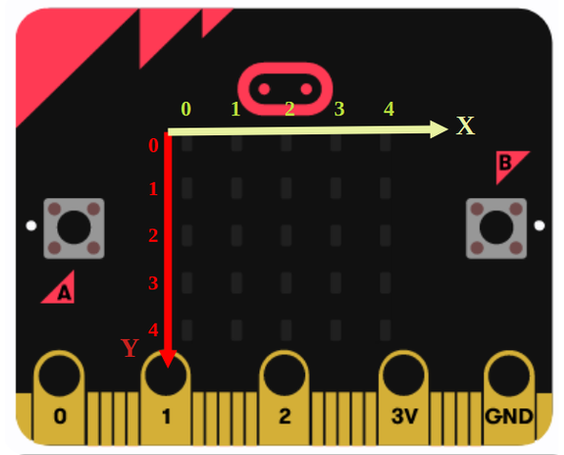
Pour la journée portes ouvertes, le club de jeux vidéo du collège veut un mini-jeu sur carte micro:bit. L'écran ne compte que 25 LED : il faudra savoir les repérer pour dessiner et déplacer un joueur et un objet qui tombe.
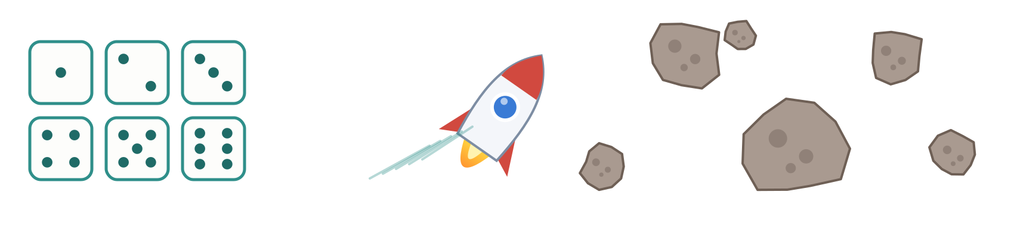
Dans le jeu, une fusée doit éviter ou attraper des astéroïdes : comme le lancer d'un dé, le hasard décide d'où ils tombent.
 But de la séquence
Coder un jeu : répondre à la question « Comment programmer un jeu sur micro:bit ? ».
 Séances
Séance 1 | Se repérer sur l'écran : les coordonnées
Séance 2 | Déplacer le joueur et faire tomber un objet
Séance 3 | Collision, score et fin de jeu
Synthèse | Coordonnées et programmation d'un jeu

